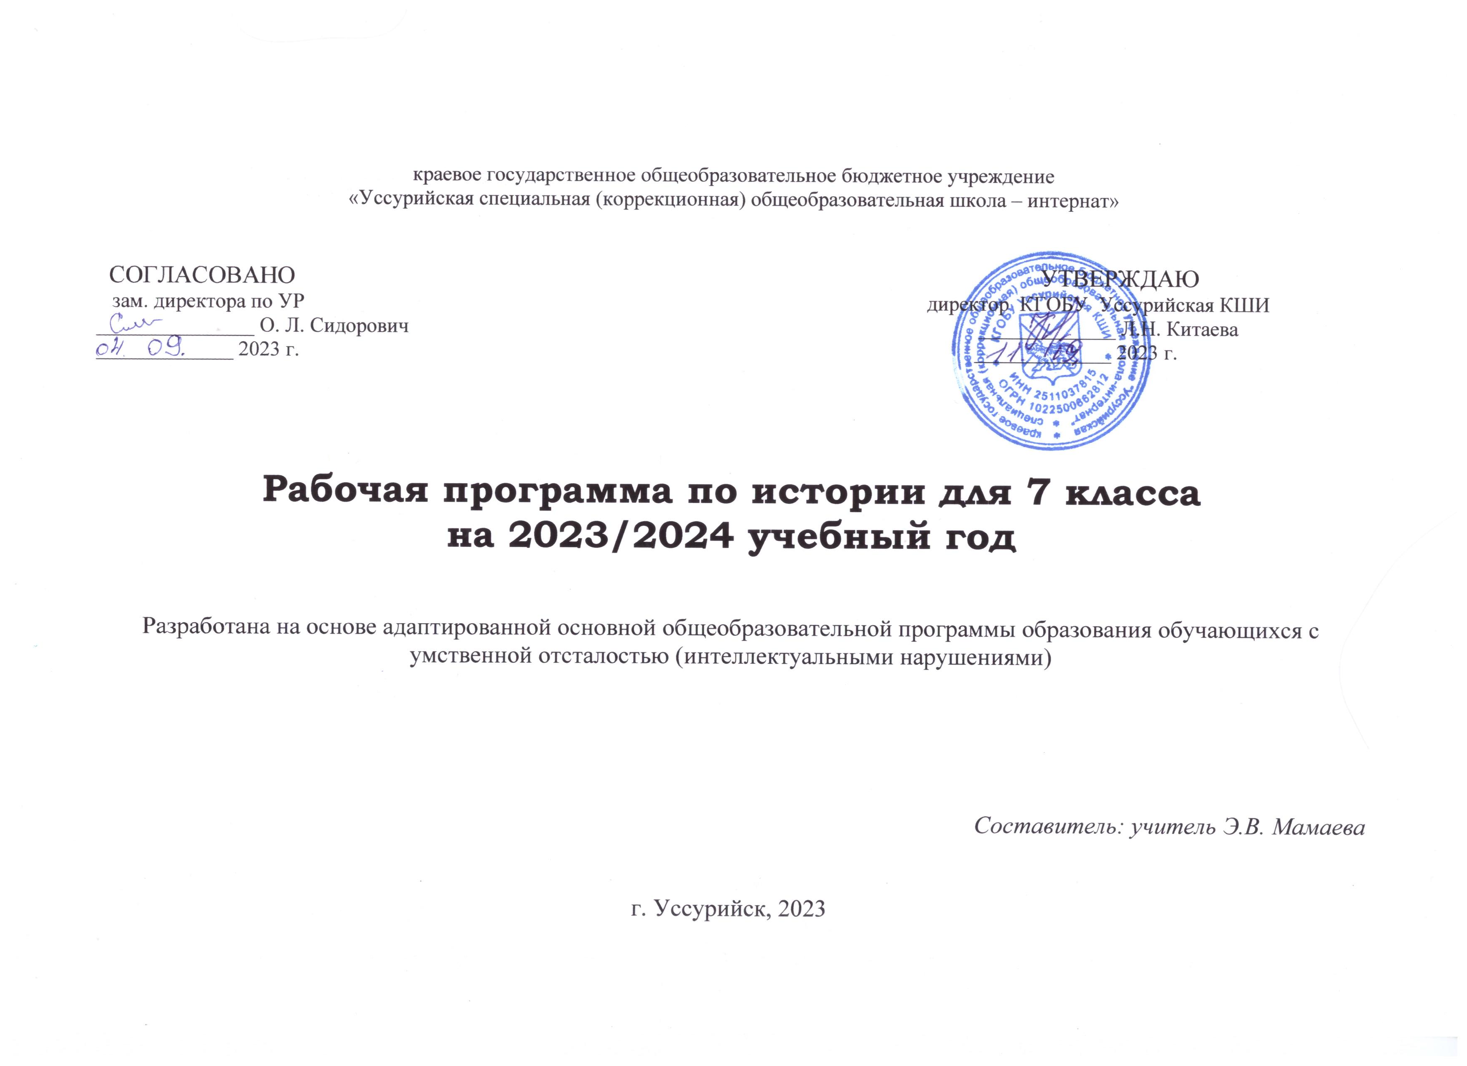

**Пояснительная записка**

Пояснительная записка к рабочей программе по “Истории Отечества” краевого государственного общеобразовательного бюджетного учреждения “Уссурийская специальная (коррекционная) общеобразовательная школа - интернат” для 7 классов составлена в соответствии Федеральным законом от 29.12.2012 № 273 ФЗ “Об образовании в Российской Федерации”; законодательными актами Российской Федерации в области образования, на основе Федерального государственного образовательного стандарта общего образования для детей с умственной отсталостью (интеллектуальными нарушениями) (утвержден приказом МОНРФ от 19.12.2014 № 1599, приказом Министерства просвещения Российской Федерации от 24 ноября 2022 года № 1026 “Об утверждении федеральной адаптированной основной образовательной программы обучающихся с умственной отсталостью (интеллектуальными нарушениями)” (Зарегистрировано в минюсте 30 декабря 2022 года, регистрационный № 71930) и с соблюдением требований СанПиН 2.4.2.3286-15 “Санитарно-эпидемиологические требования к условиям и организации обучения и воспитания в организациях, осуществляющие образовательную деятельность по адаптированным основным образовательным программам для обучающихся с ограниченными возможностями здоровья”, в соответствии с адаптированной основной общеобразовательной программой образования обучающихся с умственной отсталостью (интеллектуальными нарушениями) КГОБУ Уссурийская КШИ.

***Основными задачами курса являются:***

* освоение учащимися комплекса систематизированных знаний об истории Отечества, роли России как активного участника и творца всемирной истории;
* помощь учащимся в развитии у них чувства национальной идентичности, патриотизма, толерантности, уважения к историческому пути своего и других народов;
* развитие у учащихся исторического мышления, под которым понимается способность рассматривать события и явления с точки зрения их исторической обусловленности;
* овладение учащимися умениями и навыками поиска и систематизации исторической информации.

На уроках истории в образовательной специальной коррекционной школе используются:

* рассказ, беседа, выборочное объяснительное чтение текста учебной книги;
* работа с исторической картой, картиной, схемами, “Лентой времени”;
* просмотр и разбор киноконцовок, отдельных фрагментов кино, диафильмов.

Живое слово учителя играет ведущую роль в обучении истории. Рассказ учителя об исторических событиях должен быть исторически точным и не слишком длинным. Сообщая новый материал, учитель должен показать его взаимосвязь с изученным ранее.

Усвоение исторических событий значительно облегчается, если на их фоне сообщается разнообразный сюжетный материал, даются живые характеристики исторических событий.

Создавая историческую картину того или иного события, можно включать в рассказ культурно-бытовые сведения, способствующие формированию правильных исторических представлений (внешний вид города, села, характеристика жилища, одежды, орудий труда, оружия соответствующей эпохи).

Рассказ необходимо сочетать с выборочным чтением текстов из учебной книги, детских журналов, книг и других источников. Особое внимание уделить умению учащихся выражать свои мысли историческими терминами, что будет способствовать развитию мыслительной деятельности и речи. Такой подход является существенной частью коррекционной работы на уроках истории.

Применение многообразных наглядных средств формирует умение представлять себе, как жили люди в определенную историческую эпоху, каков был быт представителей разных классов. Создание точных зрительных образов — важный элемент обучения истории, предупреждающий опасность уподобления сходных исторических событий, переноса фактов из одной эпохи в другую.

При изучении истории важно вести специальную работу по использованию хронологии. Этому помогают «лента времени», игры, викторины с использованием исторических дат.

Созданию ярких, отчетливых образов содействуют хорошо подготовленные и проведенные экскурсии. Внимание учащихся на экскурсиях и при обработке материала надо привлекать к наиболее существенным, значимым объектам. При характеристике определенной исторической формации учитель должен раскрыть вопросы культуры, взаимоотношений людей в обществе.

Данная программа по истории включает: 7 класс — «История Отечества» (Древняя Русь — Россия в VI- VII веках), 2 ч в неделю.

***Планируемые результаты***

***Учащиеся должны уметь:***

1-й уровень

• объяснять значение словарных слов и понятий, а также устанавливать причины:

возникновения языческих верований и обрядов;

влияния образа жизни славян на развитие ремесел, торговых отношений, культуры;

возникновения государства, его структуры, функций;

развития православия, смены языческой культуры на христианскую;

распада Киевской Руси;

возникновения религии, торговли, межгосударственных связей России (IX—XVII вв.);

захватов чужих земель, войн между племенами, народами, государствами;

освободительных войн между государствами;

возвышения и укрепления Московского государства при Иване Грозном;

Смутного времени и народных волнений;

возникновения и укрепления сословных отношений в Российском государстве

• описывать:

образ жизни восточных славян, места расселения;

отдельных исторических лиц (Игорь, Ольга, Владимир, Иван Грозный, Борис Годунов, Лжедмитрий и др.);

нравственные черты прогрессивных представителей народа, государства, религии, культуры;

• ориентироваться в:

названиях древних городов Руси (3—6 названий); основных событиях периодов:

IV- IX в. – Древняя Русь

IX в. — первое Древнерусское государство (Киевская Русь);

X в. — Крещение Руси;

XI в. — расцвет Русского государства при Ярославе Мудром;

XI—XIII вв. — расцвет культуры Древней Руси;

XI—XV вв. — раздробленность русских земель; монгольское нашествие; свержение Золотой Орды;

XVI—XVII вв. — объединение земель вокруг Москвы, эпоха Ивана IV; Смутное время; Земский собор 1613 г.; развитие сословных отношений; культура и духовность России.

2-й уровень предполагает сокращение объема сведений по сравнению с 1-м уровнем. Учителю для осуществления контроля над усвоением знаний рекомендуется использовать опорные вопросы, словарные слова, перечень конкретных заданий.

**Календарно – тематическое планирование истории в 7 классе**

|  |  |  |  |  |  |  |
| --- | --- | --- | --- | --- | --- | --- |
| **№**  **п/п** | **Программный материал** | **Кол-во часов** | **Наглядность** | **Словарь** | **Дата** | **Домашнее задание** |
| ***Древняя Русь, 9 часов*** | | | | | | |
|  | Введение.  Происхождение славян | ***1*** | Исторические карты, картины, иллюстрации из учебников и др. книг, наборы  открыток | странники, древляне,  вятичи. | **14.09** | стр.8-9,  пересказ |
|  | В каких местах селились славяне | ***1*** | Хазарский каганат, каган — хан, варяги,  невзгоды, волок,  меновая торговля,  купец  бояре, холопы,  общинники  съестные припасы,  обереги, амулеты, огниво, гривны,  височные кольца.  идолы, язычество, | **15.09** | стр. 10-12,  пересказ, карта |
| ***3.*** | Славяне и соседние народы.  О хазарах и Византии | ***1*** | **21.09** | стр. 12-16,  пересказ, карта |
| ***4.*** | Облик славян и черты их  характера | ***1*** | **22.09** | стр. 16-21  пересказ |
| ***5.*** | Хозяйство и уклад жизни  восточных славян  Земледелие — основное занятие славян | ***1*** | **28.09** | стр.21-23,  вопросы |
| ***6.*** | Организация жизни славян.  Как менялась жизнь людей в общине | ***1*** | **29.09** | стр.23-26,  вопросы |
| ***7.*** | Жилища, одежда, семейные обычаи восточных славян | ***1*** | **5.10** | стр.27-30,  пересказ |
| ***8.*** | Языческие традиции восточных славян | ***1*** | **6.10** | стр.30-34,  вопросы |
| ***9.*** | Обобщающий урок по теме  “Древняя Русь” | ***1*** | **12.10** | вопросы |
| ***Древнерусское государство Киевская Русь, 9часов*** | | | | | | |
| **1.** | Как возникло Древнерусское государство.  О чем рассказывает древняя летопись | ***1*** | “Лента времени”, карточки словарных слов, даты, карточки,  дидактический материал,  интернет - ресурсы |  | **13.10** | стр.38-43,  вопросы |
| **2** | Об Аскольде, Дире и их походах в Византию | ***1*** | **19.10** | стр.43-45,  пересказ |
| **3** | Князь Олег (882— 912).  Правление Олега Киевской Руси | ***1*** | **20.10** | стр.45-48,  вопросы |
| **4** | Князь Игорь из рода  Рюриковичей (913—945) | ***1*** | **26.10** | стр. 49-50,  пересказ |
| **5** | Походы Игоря на Византию.  Предание о гибели князя Игоря | ***1*** | **27.10** | стр.50-53,  вопросы, карта |
| **6** | Как княгиня Ольга отомстила  древлянам. Ольга наводит  порядок в Киевской Руси.  Посольство Ольги в Византию | ***1*** | **9.11** | стр.54-58,  пересказ |
| **7** | Сын князя Игоря и Ольги — Святослав.  Война Святослава с хазарами | ***1*** | **10.11** | стр.59-62,  вопросы, карта |
| **8** | Битвы Святослава на Балканах.  Гибель Святослава | ***1*** | **16.11** | стр.62-65,  вопросы, карта |
| **9** | Обобщающий урок по теме  “Древнерусское государство Киевская Русь” | ***1*** | **17.11** | вопросы |
| ***Крещение Киевской Руси. Расцвет Русского государства, 14 часов*** | | | | | | |
|  | Князь Владимир Красное  Солнышко | ***1*** |  | наставник, родовитый,  угодье  Херсонёс, от мала до велика  баян  окаянный  свод законов,  казна,  гривна  сел на столе  бармы, венчание на  царство,  провозгласил, царь  поучения, держава.  вотчины,  могущество –  сила  распалась,  посадник,  слобода, тысяцкий | **23.11** | стр. 73-74,  вопросы |
|  | Сыновья князя Святослава.  Возвращение Владимира на Русь | ***1*** | **24.11** | стр. 70-73 |
|  | Крещение Руси. Заслуги князя Владимира в укреплении Русского госудаства | ***1*** | **30.11** | стр. 75-79, пересказ |
|  | Расцвет Русского государства при Ярославе Мудром (1019—1054) | ***1*** | **1.12** | стр. 79-80 |
|  | Князь — воин, строитель, книжник.  Русская Правда Ярослава  Мудрого | ***1*** | **7.12** | стр.81-85, вопросы к тексту |
|  | Русь после смерти Ярослава  Мудрого | ***1*** | **8.12** | стр. 85-86 |
|  | Князь Владимир Мономах | ***1*** | **14.12** | стр. 87-88 |
|  | Память о Владимире Мономахе в истории Киевской Руси (1113-1125) | ***1*** | **15.12** | стр. 88-90, вопросы |
| ***9.*** | Распад Руси на отдельные  княжества в XII (12) век | ***1*** | **21.12** | стр.91 -92, вопросы, карта |
| ***10-11.*** | Новгородская республика.  Господин Великий Новгород.  Занятия и торговые пути новгородцев | ***2*** | **22.12**  **28.12** | стр.92-99, вопросы, карта |
| ***12.*** | Ростово-Суздальское княжество в  XII (12) веке. Князь Юрий  Долгорукий (1132-1157) | ***1*** | **29.12** | стр. 99-101,  вопросы, карта |
| ***13*** | История возникновения Москвы.  Культура Руси в X—XIII (10 - 13) века | ***1*** | **11.01** | стр.101 -110  пересказ, карта |
| ***14.*** | Обобщающий урок “Крещение Руси. Рассвет Русского государства” | ***1*** | **12.01** | вопросы |
| ***Русь в борьбе с завоевателями, 20 часов*** | | | | | | |
| ***1.*** | Образование Монгольского  государства | ***1*** | наборы открыток,  дидактический материал,  интернет - ресурсы открыток,  “Лента времени” карточки словарных слов, даты, карточки  дидактический материал,  интернет- ресурсы. | стойбище, аркан,  повсеместно,  перебежчик  оборона –защита  положить жизнь  ярлыки, яростно,  предаёт волю,  верста, чудь,  баскаки, чадо,  лавр.  свита, заветный  митрополит  мурза, мурзы  Латинская вера  вдова  Волостели  взятки, дьяк. | **18.01** | стр.114-115, пересказ, карта |
| ***2.*** | Чингисхан и его армия.  Битва на реке Калке | ***1*** | **19.01** | стр.115-119, вопросы, карта |
| ***3.*** | Нашествие монголов на Русь | ***1*** | **25.01** | стр.120-121, вопросы, карта |
| ***4.*** | Летописи о битвах на реке Сить и героической обороне Козельска | ***1*** | **26.01** | стр.121-123,  пересказ, карта |
| ***5.*** | Походы Батыя на южнорусские земли | ***1*** | **1.02** | стр.123-125,  вопросы, карта |
| ***6.*** | Новгородский князь Александр Невский (1236—1263) | ***1*** | **2.02** | стр.125-128, вопросы |
| ***7.*** | Ледовое побоище | ***1*** | **8.02** | стр.128-130, пересказ, карта |
| ***8.*** | Власть Золотой Орды над  русскими князьями | ***1*** | **9.02** | стр.130-133, вопросы |
| ***9.*** | Объединение русских земель против Золотой Орды.  Русские княжества в XIII—XIV (13— 14) веках | ***1*** | **15.02** | стр.134-135, пересказ, карта |
| ***10.*** | Борьба Москвы с Тверью | ***1*** | **16.02** | стр.135-136, вопросы, карта |
| ***11.*** | Московский князь Иван Калита (1325— 1340).  Наследники Калиты | ***1*** | **22.02** | стр.136-139,  пересказ |
| ***12.*** | Изменения в Золотой Орде | ***1*** | **29.02** | стр.140-141,  вопросы |
| ***13.*** | Московский князь Дмитрий  Иванович (1350—1389).  Благословение Сергия  Радонежского | ***1*** | **1.03** | стр.141-145  вопросы |
| ***14.*** | Куликовская битва | ***1*** | **7.03** | стр.145-150  пересказ, карта |
| ***15.*** | Поход Тохтамыша на Москву в 1382 году | ***1*** | **14.03** | стр.150-152, вопросы, карта |
| ***16.*** | Наследники Дмитрия Донского.  Василий II Темный  (1425— 1462) | ***1*** | **15.03** | стр.152-154, пересказ |
| ***17.*** | Собирание Руси Иваном III  (1462— 1505).  Покорение Новгорода | ***1*** | **21.03** | стр.154-157  вопросы, карта |
| ***18.*** | Освобождение Руси от Золотой Орды | ***1*** | **22.03** | стр.157-159, пересказ, карта |
| ***19.*** | Управление государством  Иваном III | ***1*** | **4.04** | стр.160-166  вопросы |
| ***20.*** | Обобщающий урок по теме  “Русь в борьбе с завоевателями” | ***1*** | **5.04** | тест |
| ***Единое Московское государство, 14 часов*** | | | | | | |
| ***1.*** | Русь в XVI (16) веке. Царь Иван Грозный (1533—1584).  Начало правления Ивана IV | ***1*** | дидактический материал, исторические карты  историчкские карты, презентации, иллюстрации | кровопролитиеопекал, самодержец    высшее духовенство  вельможа  литейщики, Ливонские рыцари, гнев –  злоба  по-своему разумению, опричнина, покаяние    казаки  династия, карает  самозванец  гарнизон  сословия  например,  сословие бояр,  сословие купцов  батоги, розги  барщина | **11.04** | стр.172-175  вопросы |
| ***2.*** | Близкое окружение царя Ивана IV.  Земский собор, реформы  Избранной рады | ***1*** | **12.04** | стр.175-180, вопросы |
| ***3.*** | Войны Ивана Грозного.  Войны с западными странами | ***1*** | **18.04** | стр.180-186, пересказ, карта |
| ***4*** | Опричнина | ***1*** | **19.04** | стр.186-187  пересказ |
| ***5.*** | Погромы в Новгороде и конец опричнины | ***1*** | **25.04** | стр.188,  пересказ |
| ***6*** | Покорение Сибири | ***1*** | **26.04** | стр.188-193,  вопросы, карта |
| ***7*** | Россия после Ивана Грозного | ***1*** | **2.05** | стр.193-195. вопросы, пересказ |
| ***8*** | Лжедмитрий I – самозванец | ***1*** | **3.05** | стр.195-197  вопросы |
| ***9.*** | Лжедмитрий II.  Семибоярщина | ***1*** | **16.05** | стр.197-198, вопросы, пересказ |
| ***10.*** | Русская православная церковь в Смутное время.  Минин и Пожарский: за веру и Отечество | ***1*** | **17.05** | стр.199-203, вопросы |
| ***11.*** | Воцарение династии Романовых  Царь Алексей Михайлович  Романов (1645 – 1676) | ***1*** | **23.05** | стр.203-208  вопросы |
| ***12*** | Раскол в Русской православной церкви.  Укрепление южных границ  России.О казаках | ***1*** | **24.05** | стр.208-211  пересказ, карта |
| ***13.*** | Развитие России в XVII веке  Культура России в XVI – XVII веках | ***1*** | **30.05** | стр.211-220, вопросы |
| ***14.*** | Обобщающий урок  “Единое Московское государство” | ***1*** |  | **31.05** | вопросы |

***Список литературы***

1. Адаптированная основная общеобразовательная программа образования обучающихся с умственной отсталость (интеллектуальными нарушениями)
2. История Отечества: учебник для 7 класса специальных (коррекционных) образовательных организаций VIII вида/ И.М. Бгажнокова, Л.В. Смирнова. – М.: Просвещение, 2020. – 224 с.
3. Кадневский В.М. История России с древнейших времен до конца XVII в.: Тесты. 6-7 кл.: Учеб.-метод. пособие. – 3-е изд., стереотип. – М.: Дрофа, 2008 г
4. Лапшин В. А., Пузанов Б. П. Основы дефектологии. М., 1990.
5. Петрова Л. В. Методика преподавания истории в специальной (коррекционной) школе VIII вида. М., 2003.
6. Пузанов Б.П., Бородина О.И., Сековец Л.С., Н.М.Редькина. Уроки истории в 7 класса специальной (коррекционной) общеобразовательной школы VIII вида. - М. Владос, 2004. – 223с.
7. Обучение детей с нарушениями интеллектуального развития. Под ред. Б. П. Пузанова. М., 2000.
8. Образовательные ресурсы сети Интернет.
9. Олигофренопедагогика: учебное пособие/ Т.В. Алышева, Г.В. Васенков, В.В. Воронкова и др. – М.: Дрофа, 2009. – 397с.

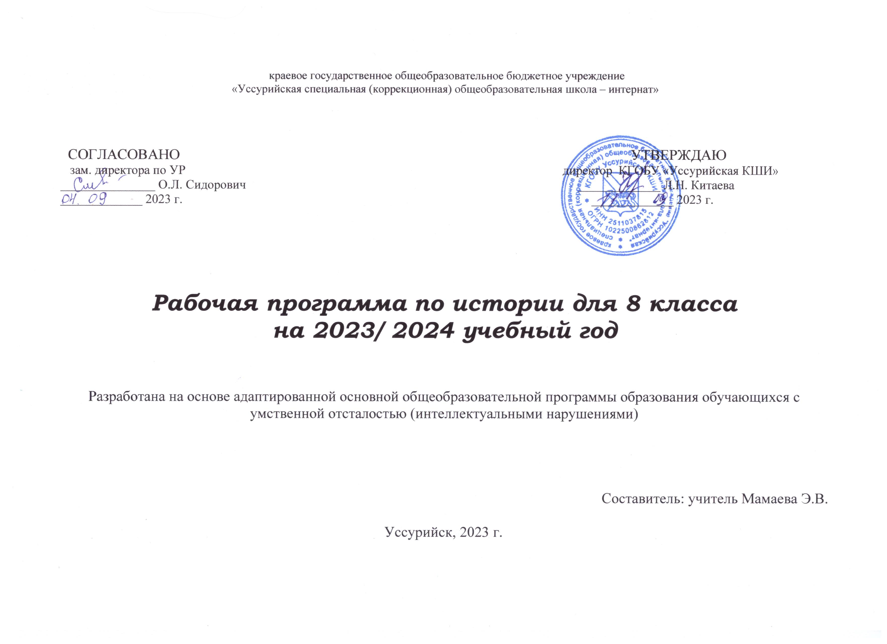

**Пояснительная записка**

Пояснительная записка к рабочей программе по “Истории Отечества” краевого государственного общеобразовательного бюджетного учреждения “Уссурийская специальная (коррекционная) общеобразовательная школа - интернат” для 8 классов составлена в соответствии Федеральным законом от 29.12.2012 № 273 ФЗ “Об образовании в Российской Федерации”; законодательными актами Российской Федерации в области образования, на основе Федерального государственного образовательного стандарта общего образования для детей с умственной отсталостью (интеллектуальными нарушениями) (утвержден приказом МОНРФ от 19.12.2014 № 1599, приказом Министерства просвещения Российской Федерации от 24 ноября 2022 года № 1026 “Об утверждении федеральной адаптированной основной образовательной программы обучающихся с умственной отсталостью (интеллектуальными нарушениями)” (Зарегистрировано в минюсте 30 декабря 2022 года, регистрационный № 71930) и с соблюдением требований СанПиН 2.4.2.3286-15 “Санитарно-эпидемиологические требования к условиям и организации обучения и воспитания в организациях, осуществляющие образовательную деятельность по адаптированным основным образовательным программам для обучающихся с ограниченными возможностями здоровья”, в соответствии с адаптированной основной общеобразовательной программой образования обучающихся с умственной отсталостью (интеллектуальными нарушениями) КГОБУ Уссурийская КШИ.

Данная программа по истории включает: 8 класс — “История Отечества” (Российская империя XVII — начала XX в.), 2 ч в неделю.

При отборе исторического материала, наряду с коррекционно-педагогическими задачами и дидактическими принципами, особое внимание уделялось соблюдению и других принципов:

• цивилизационного анализа, где исторические факты и события предстают в интегрированных связях с другими явлениями (природы, общества, культуры и др.) в их исторической ретроспективе;

• экзистенциальности, позволяющего обращаться к чувствам детей, эмоциональным оценкам, нравственным категориям;

• объективности для устранения субъективных оценок, искажений в толковании исторических фактов.

***Основные требования к уровню подготовки учащихся***

1-й уровень

***Учащиеся должны уметь:***

• объяснять значение слов и понятий, устанавливать причины: борьбы за престол между Софьей и Петром I; возникновения волнений и бунта стрельцов; поездки Петра I и представителей дворянства на учебу за границу; введения новшеств Петра I в жизнь российского общества; создания новой столицы России; деятельности Петра I по просвещению народа; создания «Наказа» Екатерины II; благополучия общества и международного признания России в период правления Екатерины Великой;

• анализировать и сравнивать деятельность Петра I и Екатерины II на благо Российского государства;

• описывать: личностные характеристики и деловые качества исторических персонажей: Петра I, Екатерины II, Николая I; быт и нравы в обществе, принятые в период правления Петра I, Анны Иоанновны, Екатерины II; прогрессивные действия, направленные на укрепление государства, развитие образования, культуры;

• по датам определять век.

***Учащиеся должны знать:***

• хронологические сведения: период правления Петра I (1682—1725); основание Петербурга (1703); период царствования Екатерины II (1762—1796).

2-й уровень предполагает сокращение объема требований по сравнению с 1-м уровнем.

***Календарно – тематическое планирование истории в 8 классе***

|  |  |  |  |  |  |  |
| --- | --- | --- | --- | --- | --- | --- |
| **№**  **п/п** | **Программный материал** | **Кол-во часов** | **Наглядность** | **Словарь** | **Дата** | **Домашнее задание** |
| ***Российское государство в конце XVII – начале XVIII века, 18 часов*** | | | | | | |
| 1 | Наше Отечество – Россия.  Российское общество в XVII | ***1*** | карта, презентации,  исторические даты, открытки, картинки | уезд, волости, стан,  мануфактураповинности,  скоморохи, гетман  потеха, попеременно  деревянные ядра, гвардейцы,  бот, маневры  тяжбы, невредимых,  двоевластие, зачинщик, султан  властолюбиезаговор, галера,  Австрия  сподвижники, урядник  эскадра, мортира, переполох,  наемные офицеры  бастионы, казармы, рекруты, ни  пяди земли, в блаженстве,  клики, сенаторы, сенат  пресечь, порознь, вице  -канцлер | **12.09** | стр.6-13,  пересказ |
| 2 | Отношения России с другими странами | ***1*** | **13.09** | стр.14-22,  вопросы |
| 3 | Детство и юность Петра. Как обучали Петра I | ***1*** | **19.09** | стр.22-27,  пересказ |
| 4 | Семейные раздоры, борьба за власть.  Итоги правления Софьи | ***1*** | **20.09** | стр.28-37,  вопросы |
| 5 | Воцарение Петра I  (1689-1725).  Строительство флота. Азовские походы. | ***1*** | **26.09** | стр.37-42,  пересказ |
| 6 | Великое посольство  (1697-1698) | ***1*** | **27.09** | стр.43-46,  пересказ |
| 7 | Новый бунт стрельцов.  Возвращение Петра I в Москву | ***1*** | **3.10** | стр.47-54,  пересказ |
| 8 | Северная война. Основание  Петербурга (1700-1721)  . Поражение под Нарвой | ***1*** | **4.10** | стр.54-57,  пересказ |
| 9 | Первые победы над шведами | ***1*** | **10.10** | стр.57-62,  вопросы |
| 10  11  12 | Основание Петербурга | ***1*** | **11.10** | стр.62-66,  пересказ |
| Продолжение Северной войны | ***1*** | **17.10** | стр.66-69,  пересказ |
| Разгром шведов под Полтавой.  Завершение Северной войны | ***1*** | **18.10** | стр.69-76,  пересказ |
| Заслуги Петра великого в  истории России.  Промышленность и сельское  хозяйство | ***1*** | **24.10** | стр.76-79,  пересказ |
| 14 | Изменения в управлении  государством | ***1*** | **25.10** | стр.79-82,  пересказ |
| 15 | Табели о рангах. Указ о  единонаследии | ***1*** | **7.11** | стр.82-85,  пересказ |
| 16 | Образование и культура при  Петре I | ***1*** | **8.11** | стр.85-89,  пересказ |
| 17 | Личность Петра I. Семья Петра Великого | ***1*** | **14.11** | стр.89-95,  вопросы |
| 18 | Итоговый урок | ***1*** | **15.11** | вопросы |
| ***Российская империя после Петра I (1725 – 1801), 12 часов*** | | | | | | |
| ***1.*** | Екатерина I и Петр II | ***1*** | карта, презентации  исторические открытки, карточки с датами. | герцог, опорочить,  имение, озноб  кандалы, кадетский  корпус, пажеский  корпус  царедворец, Эрмитаж,  истребить, манифест,  отречение  невежественны, узник, жалованье,  наказ,  дозволяют, революциоаврида  янычары, визирь,  бухта, паша  гильдии,  конвой, мыслители,  астрономия, пансион,  «капиталисты»  крестьяне | **21.11** | стр.100-102,  пересказ |
| ***2.*** | Внук Петра Великого. Конец  правления Петра II | ***1*** | **22.11** | стр.102-108,  вопросы |
| ***3.*** | Анна Ивановна (Иоанновна) и  Иван IV.  Как правила Россией Анна  Ивановна | ***1*** | **28.11** | стр.108-114,  пересказ |
| ***4.*** | Наследники Анны Ивановны.  Конец бироновщины | ***1*** | **29.11** | стр.114-117,  вопросы |
| ***5*** | Царствование Елизаветы  Петровны.  Окружение Елизаветы.  Возвращение к порядкам Петра I | ***1*** | **5.12** | стр.117-122,  пересказ |
| ***6.*** | Войны России в период  правления Елизаветы Петровны. Воцарение Петра III | ***1*** | **6.12** | стр.122-130,  вопросы |
| ***7*** | Россия в эпоху Екатерины  Великой | ***1*** | **12.12** | стр.130-132,  пересказ |
| ***8*** | Начало царствования Екатерины II.  Близкое окружение и  помощники Екатерины II. | ***1*** | **13.12** | стр.132-139,  вопросы |
| ***9*** | Война России с Турцией  Присоединение Крыма. Русско- турецкая война | ***1*** | **19.12** | стр.139-147,  пересказ |
| ***10*** | Как управляла Россией Екатерина II.  Восстание Пугачева | ***1*** | **20.12** | стр.147-152,  пересказ |
| ***11*** | Развитие образования при  Екатерине II.  Конец правления Екатерины Великой | ***1*** | **26.12** | стр.153-164,  вопросы |
| ***12*** | Итоговый урок | ***1*** | **27.12** | вопросы |
| ***Российская империя в первой половине XIX века, 20 часов*** | | | | | | |
| ***1.*** | Отношения России со странами Европы в конце XVIII – начале XIX века. Наполеон Бонапарт | ***1*** | Карта, презентация,  исторические карточки с  датами,  открытки, иллюстрации, исторические картинки | Республика, взбудоражить, адвокат, мичман, полководческий орден, железная лоза  любезен, нерадение,  обет, палочная  дисциплина, розги  доколе, дивизия  флешь, резерв,  партизаны, сокровища, карать  минная война,  понтонный мост | **9.01** | стр.168-170,  пересказ |
| ***2.*** | Великий князь Павел Петрович.  Участие России в союзе европейских государств против Наполеона | ***1*** | **10.01** | стр.170-173,  пересказ |
| ***3.*** | Переход Суворова через Альпы | ***1*** | **16.01** | стр.173-175,  пересказ |
| ***4.*** | Правление Павла I | ***1*** | **17.01** | стр.175-179,  вопросы |
| ***5.*** | Император Александр I. Реформы АлександраI | ***1*** | **23.01** | стр.180-182,  пересказ |
| ***6.*** | Аракчеевщина | ***1*** | **24.01** | стр.182-185,  вопросы |
| ***7.*** | Вторжение армии Наполеона в  Россию | ***1*** | **30.01** | стр.185-189,  пересказ |
| ***8.*** | Западная граница России: план  Александра I, план Наполеона.  Битва за Смоленск | ***1*** | **31.01** | стр.189-194,  вопросы |
| ***9.*** | Отечественная война 1812 года. Бородинское сражение | ***1*** | **6.02** | стр.194-200,  пересказ |
| ***10.*** | Наполеон в Москве | ***1*** | **7.02** | стр.200-203,  пересказ |
| ***11.*** | Александр и Наполеон.  Окончание войны | ***1*** | **13.02** | стр.203-206,  пересказ |
| ***12.*** | Поход русской армии в Европу в 1813-1814 годах | ***1*** | **14.02** | стр.206-208,  пересказ |
| ***13.*** | Россия после войны с  Наполеоном | ***1*** | **20.02** | стр.208-215,  вопросы |
| ***14.*** | Император Николай I. | ***1*** | **21.02** | стр.215-217,  пересказ |
| ***15.*** | Восстание декабристов | ***1*** | **27.02** | стр.217-219,  пересказ |
| ***16.*** | Реформы Николая I | ***1*** | **28.02** | стр.219-222,  пересказ |
| ***17.*** | Войны России на Кавказе | ***1*** | **5.03** | стр.222-225.  пересказ |
| ***18.*** | Отношения России с другими  странами при Николае I | ***1*** | **6.03** | стр.225-226,  пересказ |
| ***19.*** | Крымская война.  Оборона Севастополя | ***1*** | **12.03** | стр.226-238,  вопросы |
| ***20.*** | Обобщающий урок по теме | ***1*** | **13.03** | стр.238-239 |
| ***Россия в конце XIX - начале XX века, 19 часов*** | | | | | | |
| ***1.*** | Царь-освободитель Александр II (1855-1881) | ***1*** | Карта историческая,  открытки, иллюстрации | кадеты, воскрес,  синие  рубцы, рекруты  Эмират, колония  обмундирование, террор, покушение,  манеж  незыблемость, православные устои,  стачка, штраф  изоляция, крейсер  социал-демократы, провокатор, властные  полномочия, агитация | **19.03** | стр.242-244,  пересказ |
| ***2.*** | Отмена крепостного права | ***1*** | **20.03** | стр.244-246,  пересказ |
| ***3.*** | Военные реформы Александра II | ***1*** | **2.04** | стр.246-249,  вопросы |
| ***4-5.*** | Международные отношения при  Александре II. Россия и Средняя  Азия | ***2*** | **3.04**  **9.04** | стр.249-252,  пересказ |
| ***6.*** | Русско-турецкая война 1877 –  1878 годов | ***1*** | **10.04** | стр.252-257,  пересказ |
| ***7.*** | Революционные организации в  России в конце XIX века | ***1*** | **16.04** | стр.257-264,  вопросы |
| ***8-9*** | Царь Александр III Миротворец.  Укрепление самодержавия  Александром III | ***2*** | **17.04**  **23.04** | стр.264-268,  пересказ |
| ***10.*** | Российскоегосударство в период правления Александра III | ***1*** | **24.04** | стр.268-271,  пересказ |
| ***11.*** | Отношение России с  европейскими странами, конец  правления Александра III | ***1*** | **30.04** | стр.271-275,  вопросы |
| ***12.*** | Последний Российский  император – Николай II | ***1*** | **7.05** | стр.275-279,  пересказ |
| ***13.*** | Россия в начале царствования  Николая II | ***1*** | **8.05** | стр.279-281,  пересказ |
| ***14-15*** | Обострение международных  отношений. Война с Японией | ***2*** | **14.05**  **15.05** | стр.282-288,  вопросы |
| ***16*** | Революционные выступления  1905-1907 годов | ***1*** | **21.05** | стр.288-292,  пересказ |
| ***17*** | Россия перед Первой мировой  войной. Участие России в  Первой мировой войне | ***1*** | **22.05** | стр.292-295,  пересказ |
| ***18*** | Февральская революция 1917  года. Отречение Николая II | ***1*** | **28.05** | стр.296-301,  вопросы |
| ***19.*** | Обобщающий урок | ***1*** | **29.05** |  |

***Список литературы***

Обязательная литература:

История Отечества: учебник для 8 класса специальных (коррекционных) образовательных организаций VIII вида/ И.М. Бгажнокова, Л.В. Смирнова. – М.: Просвещение, 2020. – 303 с.

Дополнительная литература:

1. Григорьев С.Т. Рассказы о Кутузове. – Новосибирск: Новосибирское книжное издательство, 2009 г
2. Данилов А.А., Косулина Л.Г. История России, XX век: учебник для старших классов общеобразовательных школ и учреждений. – 2-е изд. М.: Яхонт, 2008
3. Исупов В.А., Кузнецов И.С. История Сибири. Часть 3. Сибирь: XX век. Новосибирск: ИНФОЛИО, 2005.
4. Кадневский В.М. История России с древнейших времен до конца XVIII в.: Тесты. 6-7 кл.: Учеб.-метод. пособие. – 3-е изд., стереотип. – М.: Дрофа, 2008 г
5. Новаковский В.И. Рассказы о Петре Великом. – М.: Панорама, 2006
6. Щеглов И.В. Хронология истории Сибири. Новосибирск: издательский дом «Сибирская горница», 2008
7. Образовательные ресурсы сети Интернет.